南方招标采购网
评审专家入库

用
户
手
册

韶关市共创电子招投标服务有限公司
2025年03月

目录

一、评审专家操作手册 2
1、评审专家须知 2
2、评审专家注册 3
3、评审专家系统登录 13
4、评审专家请假 15

一、评审专家操作手册

1、评审专家须知
热忱欢迎您申报南方招标采购网评审专家资格，请仔细阅读申报要求并按规定填报。
一、资格申报条件和要求
根据《评审专家管理办法》（财库〔2016〕198号）规定，申报南方招标采购网评审专家(以下简称“评审专家”)资格的各类技术、经济方面的专业人员应当具备以下条件：
（一）具有良好的职业道德，廉洁自律，遵纪守法，无行贿、受贿、欺诈等不良信用记录；
（二）具有中级专业技术职称或同等专业水平且从事相关领域工作满８年，或者具有高级专业技术职称或同等专业水平；
（三）熟悉政府采购相关政策法规；
（四）承诺以独立身份参加评审工作，依法履行评审专家工作职责并承担相应法律责任的中国公民；
（五）不满７０周岁，身体健康，能够承担评审工作；
（六）申请成为评审专家前三年内，无本办法第二十九条规定的不良行为记录。
对评审专家数量较少的专业，前款第（二）项、第（五）项所列条件可以适当放宽。
需要说明的是：所有专家均有机会获得参加政府采购项目评审的机会，但必须在确保自身身体状况良好的基础上才能参加评审活动。

2、评审专家注册
- 功能说明：评审专家进行网上用户注册，获得南方招标采购网评审专家账号。
特别说明：评审专家在南方招标采购网系统上的账号具有唯一性！如注册过后忘记账号密码请咨询南方招标采购网技术人员，无需再次注册！
- 操作步骤：
1、申报专家请使用IE10/11浏览器打开“南方招标采购网”（http://www.nfzbcg.cn） ，在网页右侧找到评审专家管理注册入口，如图1-1：
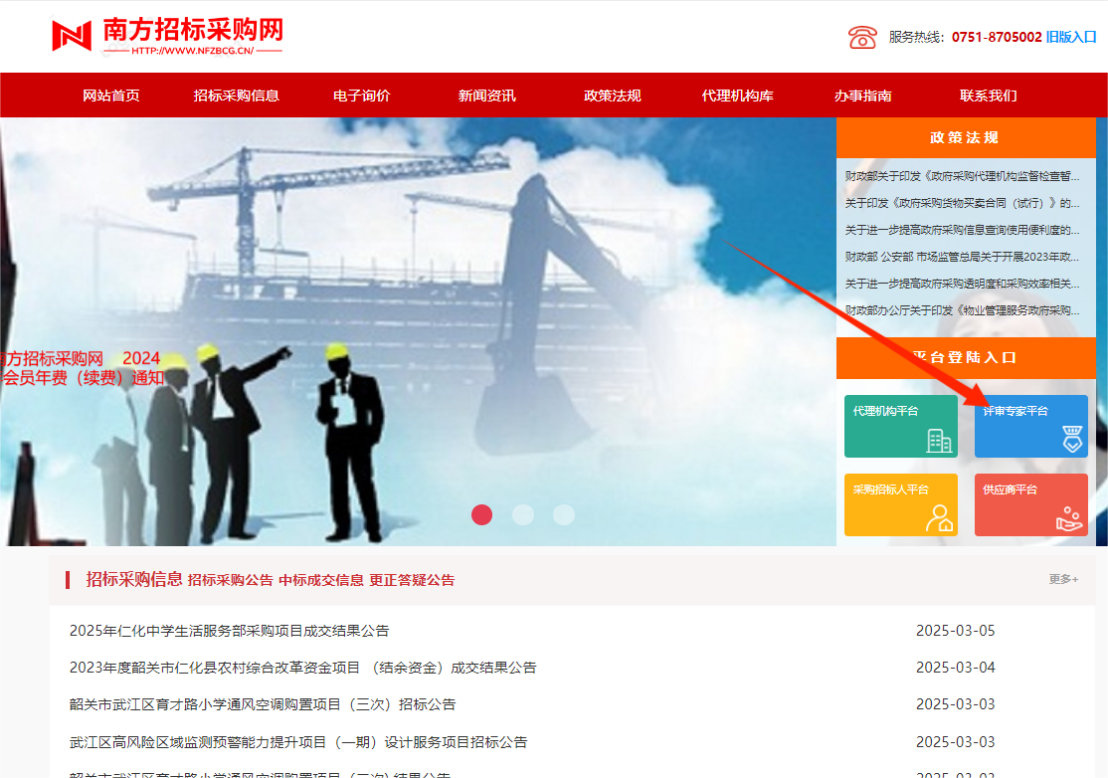
图1-1
2、点击“注册”，进入评审专家注册第一步，注册须知页面（评审专家专家可详细浏览此流程图，熟悉注册、填报过程以及资料核对核查和选聘的全流程须知）如图1-2：
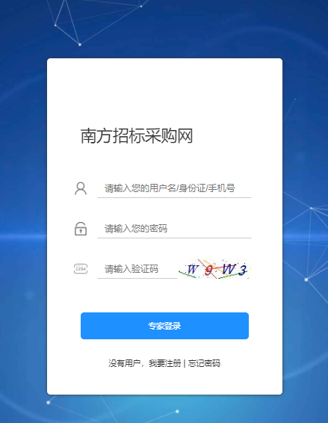
图1-2
- 点击“下一步”，进入到下一步操作，如图1-3：
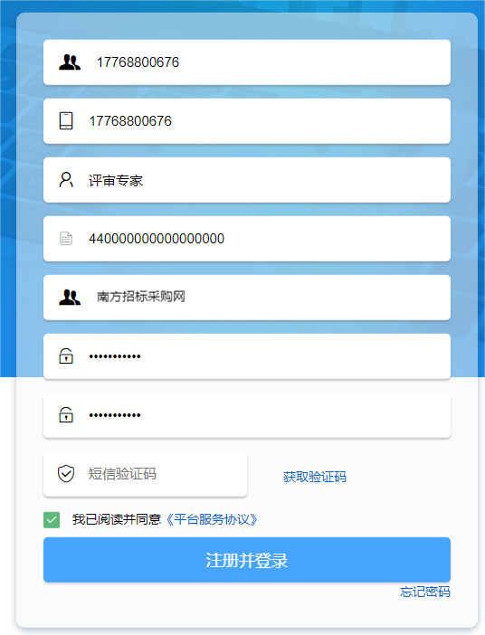
图1-3

- 进入平台界面。如图1-4：
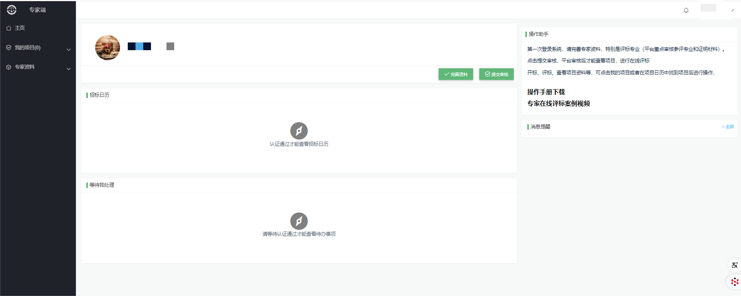
图1-4

- 点击“基本资料”开始填写，填写完后请点击右下角保存。如图1-5：
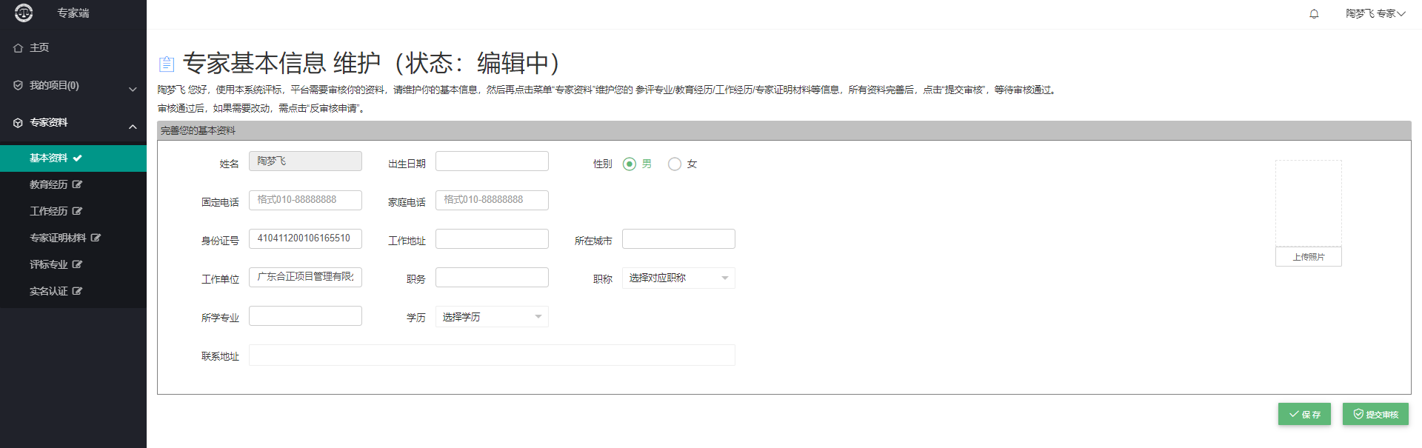
图1-5

- 点击“教育经历”开始填写。如图1-6，1-7：
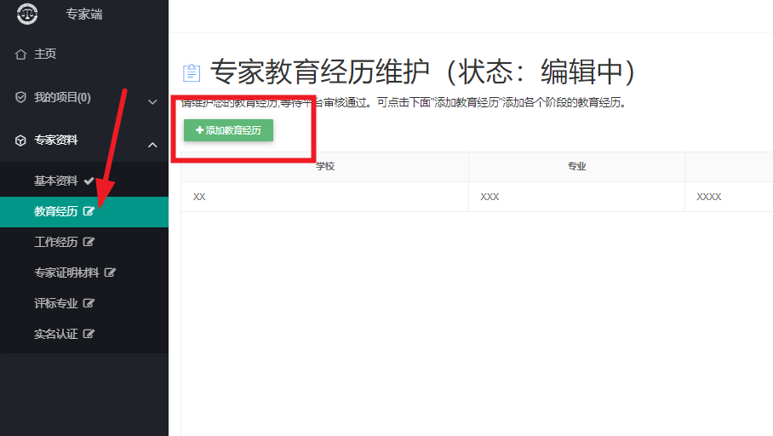
图1-6
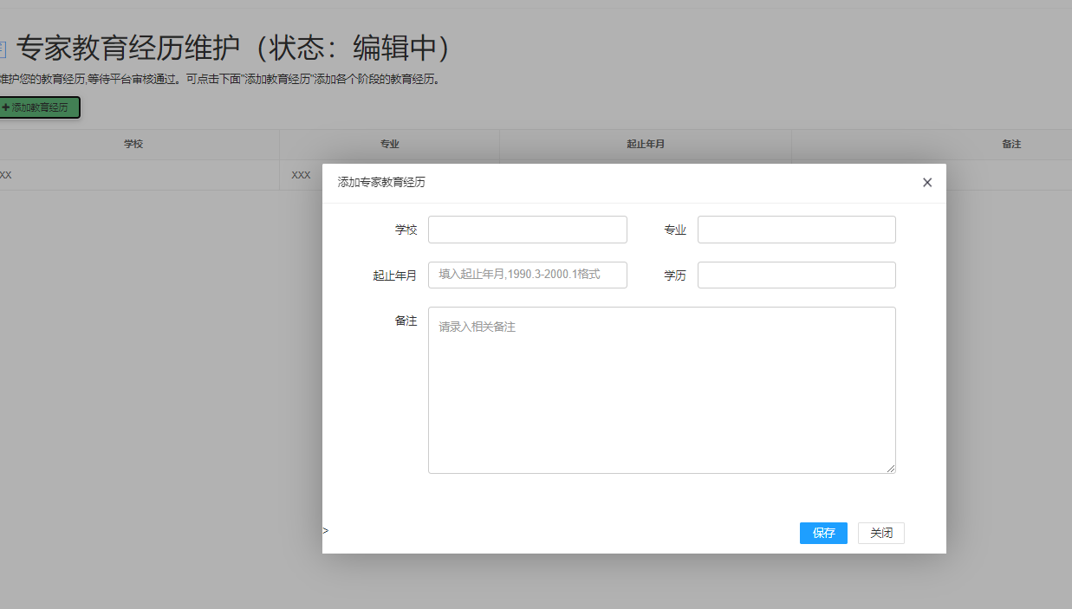
图1-7

- 点击“工作经历”开始填写。如图1-8,1-9：
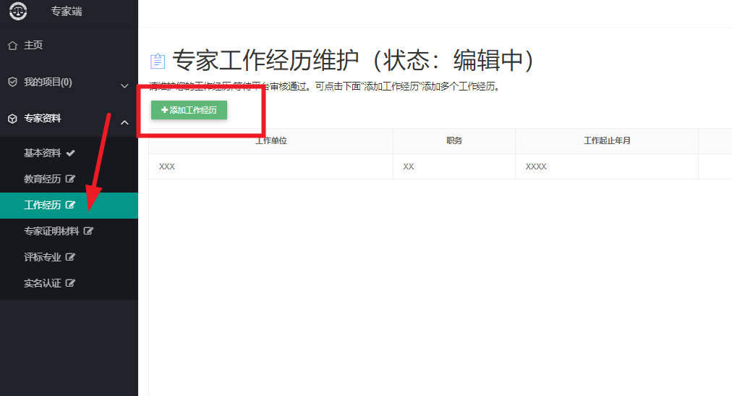
图1-8
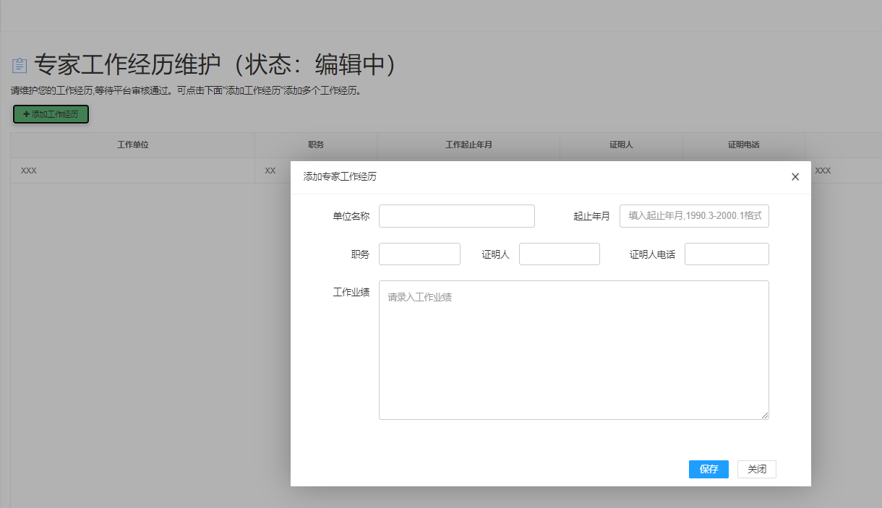
图1-9

- 点击“专家证明材料”，上传学历证书、身份证正反面、职称证书彩色扫描件。如图1-10
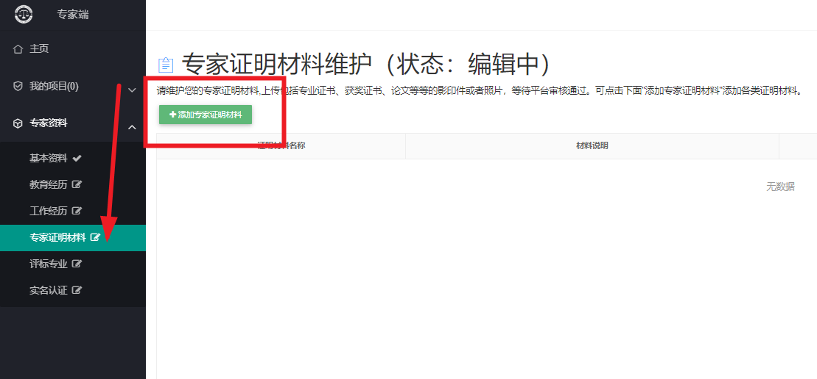
图1-10

- 依次上传证明材料
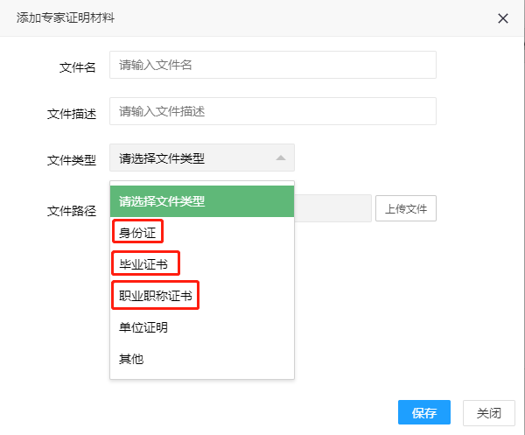
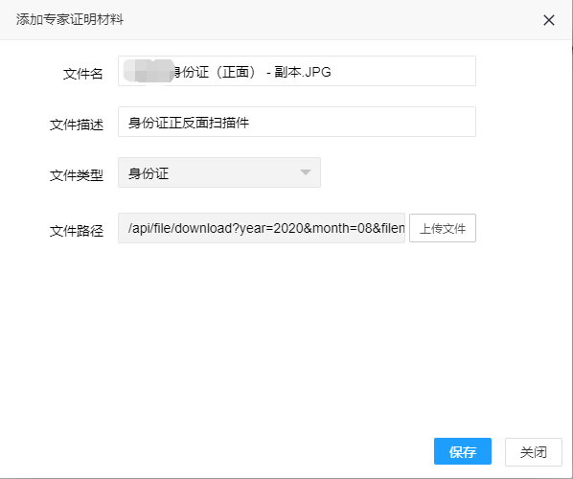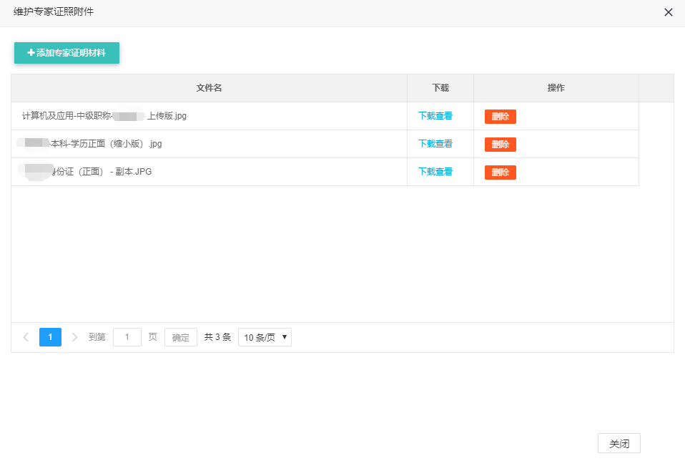
- 点击“评标专业”，进入评审专业选择界面，如图1-11
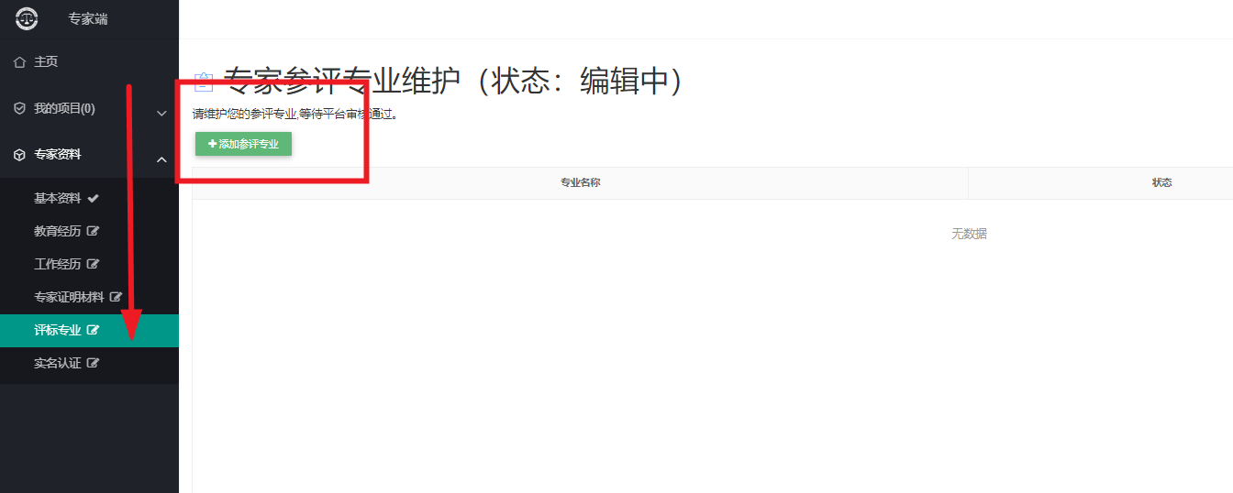
图1-11
- 选择要评审的专业。
注意：1、选择白色的最低专业级别，不要选择黄色的专业大类。
2、专业与职称证书对应，每人最多可选10个评审专业
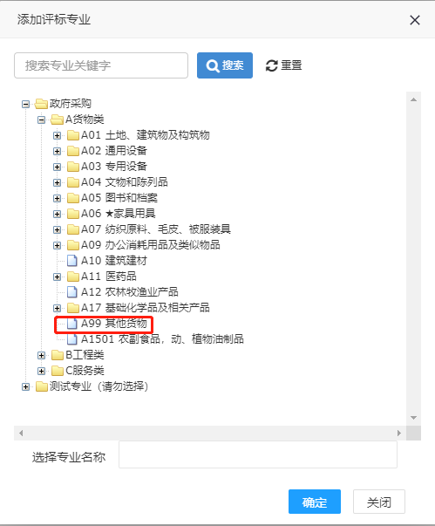
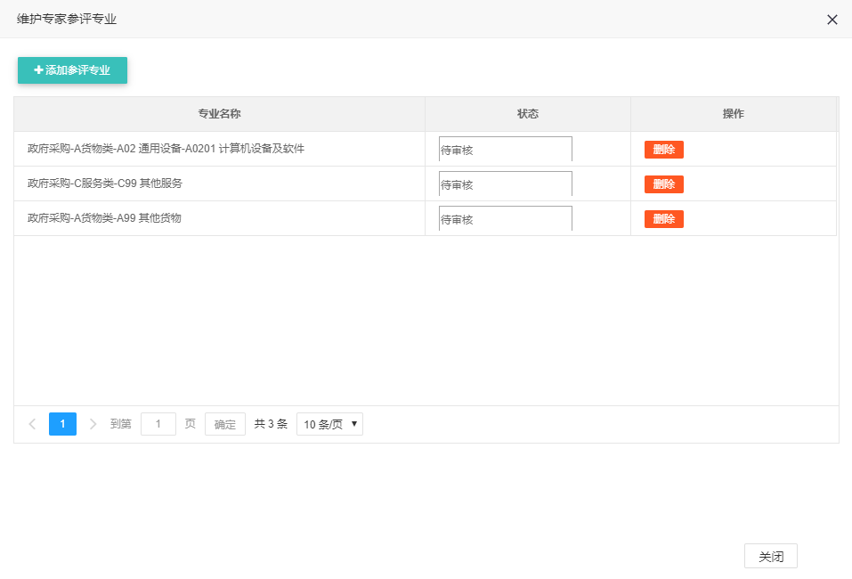
- 以上均填写完毕检查无误后，提交平台审核。
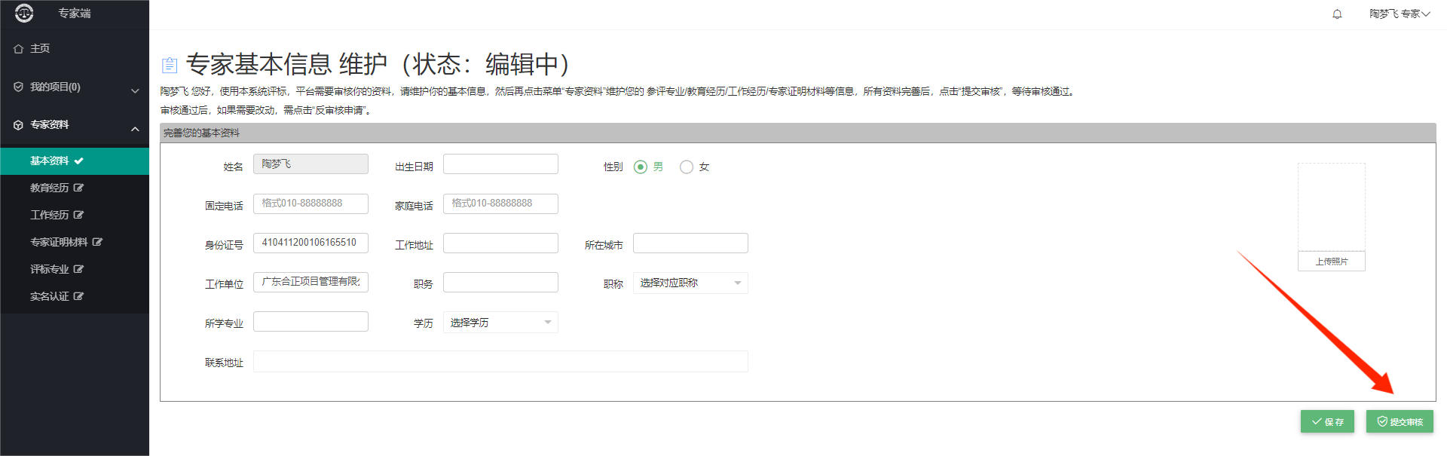
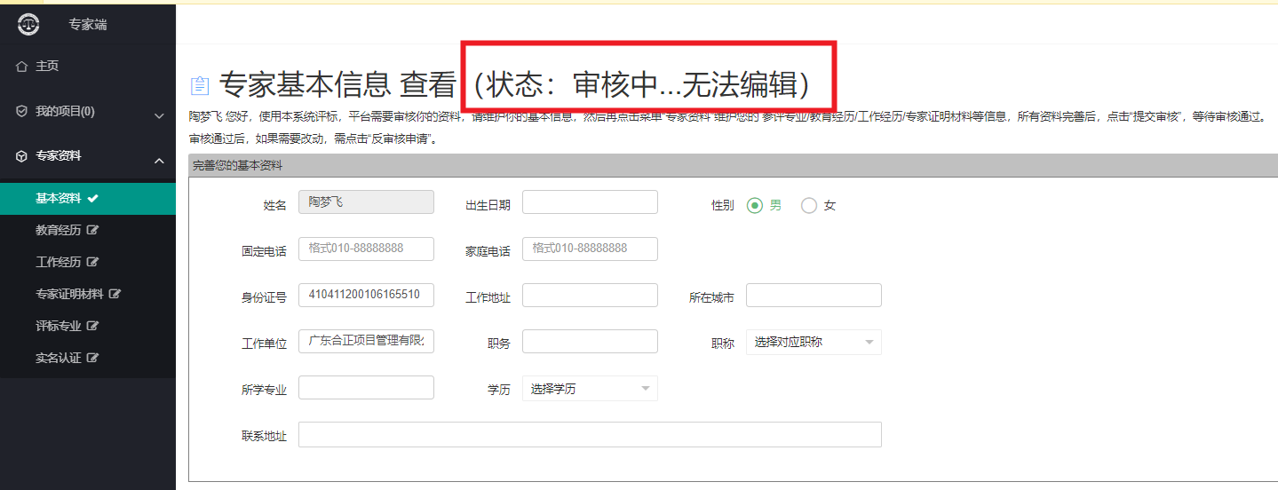

- 审核成功后会显示“审核通过”
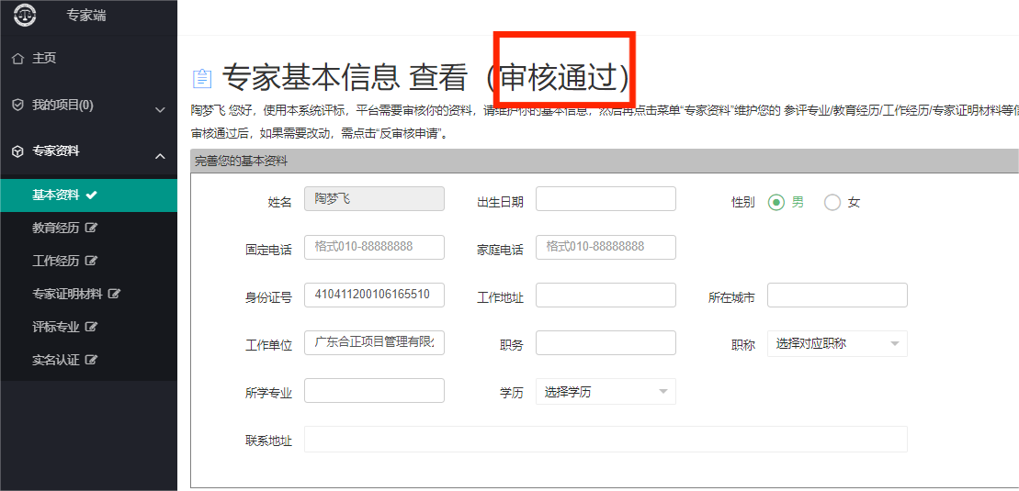
如需修改资料，可点击“主页”，点击反审核申请

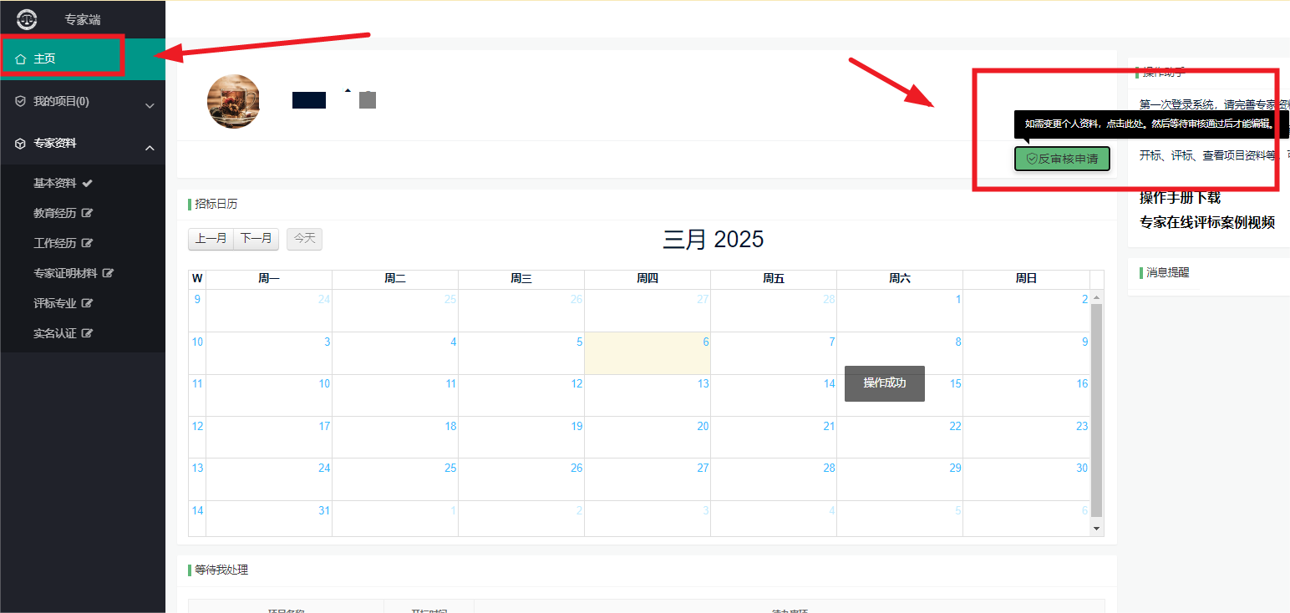

评审专家系统登录
- 打开“南方招标采购网”，在网页右侧找到评审专家平台入口，如图1-12：
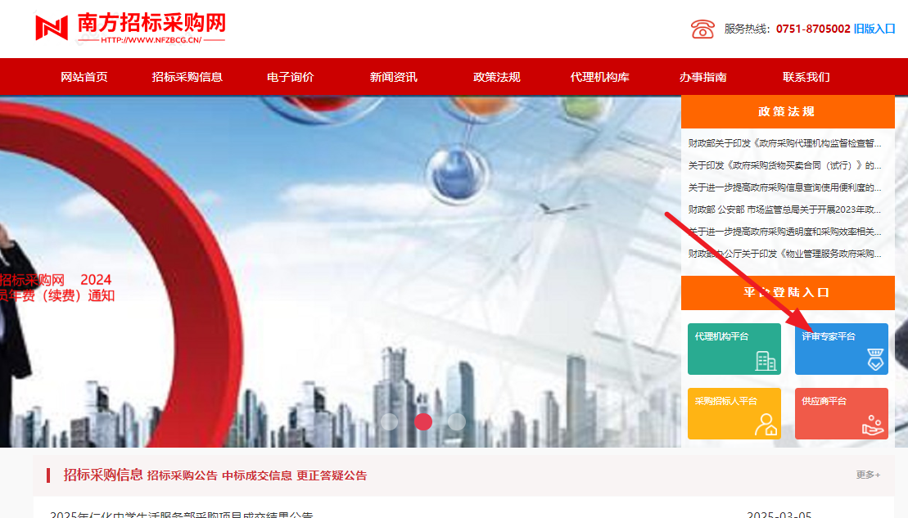
图1-12
- 点击“登录”，进入南方招标采购网评审专家库系统登录页面，使用注册时登记的账号或手机号码和密码登录，如图1-13：
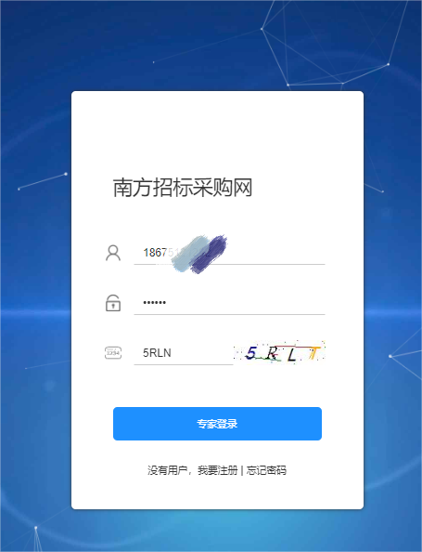
图1-13
- 如果密码忘记，可使用注册时登记的预留的手机号码收到的验证码登录修改密码，如图1-14：
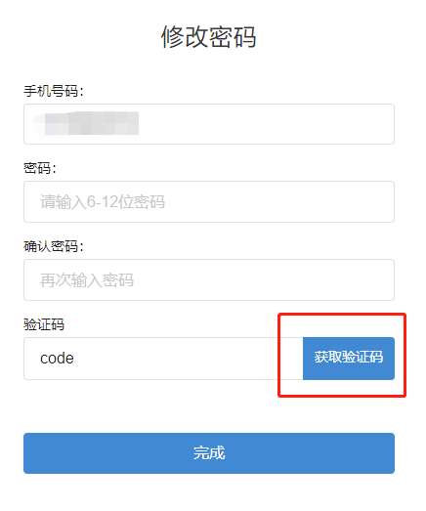
图1-14

评审专家请假
已确认参加评审的专家，如需请假，请登陆平台后在“我的项目”中提交请假申请
